晋体群〔2025〕20号

关于开展山西省2025年全民健身活动状况
网络调查的通知

各市体育局：
2025年是《山西省国民经济和社会发展第十四个五年规划》和《全民健身实施计划（2021—2025年）》的收官之年，为做好全省体育工作总结，为“十五五”规划的制定提供准确的数据，为科学制定发展群众体育事业的相关政策提供重要依据，省体育局决定在2025年6—8月间开展全省全民健身活动状况网络调查。现将有关事宜通知如下：
一、调查对象和样本量
调查对象为山西省18岁以上常住人口。按照人口总数1％的比例抽取样本，全省样本总量为348992（样本量分配见附件1）。各市体育局组织不少于样本量的人员参加网络调查。
二、工作任务和进度
7月15日前，各市体育局按照任务分配组织各县（市、区），完成网络调查填报。8月15日前，山西省体育科学研究所（山西省反兴奋剂中心）（以下简称“省体科所”）撰写完成调查工作报告。
三、参加方法
参加调查人员以微信扫描下面二维码，进入后点击“全民健身活动状况调研”进行信息填报。各市体育局在调查工作中遇到问题，请与省体科所群众体育研究室取得联系。
联系人：杨永红 13834627156


(微信扫描二维码进行信息填报)
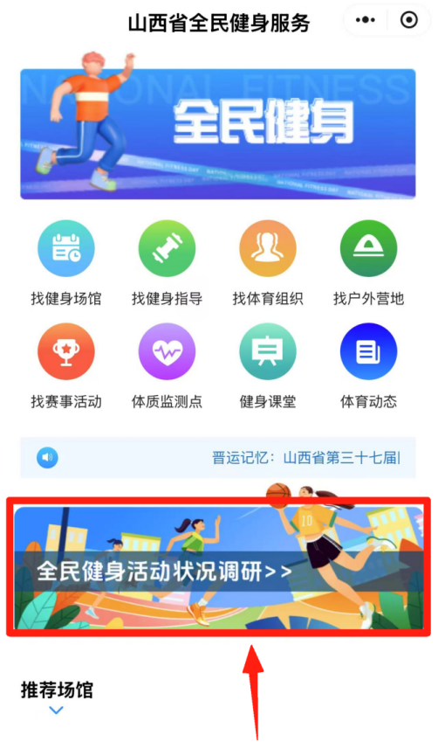

各市体育局要加强领导，认真制定工作方案，周密组织实施，按时保质保量完成调查任务。加强质量控制，规范操作，确保数据真实。严格工作规范，做好数据等相关信息的保密工作。

附件：
- 山西省2025年全民健身活动状况网络调查任务分配表
- 山西省2025年全民健身活动状况网络调查联系人信息表

山西省体育局
2025年6月12日

附件1
山西省2025年全民健身活动状况
调查任务分配表

序号 | 各市 | 县（市、区） | 人口数（万人） | 抽取样本量（人）
1 | 太  原  市 | 小店区 | 135.7242 | 13572
2 | 太  原  市 | 迎泽区 | 59.4238 | 5942
3 | 太  原  市 | 杏花岭区 | 77.9479 | 7795
4 | 太  原  市 | 尖草坪区 | 53.0499 | 5305
5 | 太  原  市 | 万柏林区 | 95.1238 | 9512
6 | 太  原  市 | 晋源区 | 31.6445 | 3164
7 | 太  原  市 | 清徐县 | 34.4472 | 3445
8 | 太  原  市 | 阳曲县 | 12.8483 | 1285
9 | 太  原  市 | 娄烦县 | 9.1208 | 912
10 | 太  原  市 | 古交市 | 21.0757 | 2108
11 | 大  同  市 | 新荣区 | 8.8664 | 887
12 | 大  同  市 | 平城区 | 110.5699 | 11057
13 | 大  同  市 | 云冈区 | 68.4753 | 6848
14 | 大  同  市 | 云州区 | 15.1087 | 1511
15 | 大  同  市 | 阳高县 | 19.1981 | 1920
16 | 大  同  市 | 天镇县 | 16.0691 | 1607
17 | 大  同  市 | 广灵县 | 15.4253 | 1543
18 | 大  同  市 | 灵丘县 | 21.2771 | 2128
19 | 大  同  市 | 浑源县 | 23.7749 | 2377
20 | 大  同  市 | 左云县 | 11.7943 | 1179
21 | 朔  州  市 | 朔城区 | 56.5075 | 5651
22 | 朔  州  市 | 平鲁区 | 14.8212 | 1482
23 | 朔  州  市 | 山阴县 | 19.9505 | 1995
24 | 朔  州  市 | 应县 | 24.3970 | 2440
25 | 朔  州  市 | 右玉县 | 8.8212 | 882
26 | 朔  州  市 | 怀仁市 | 34.8470 | 3485
27 | 忻  州  市  忻  州  市 | 忻府区 | 57.7089 | 5771
28 | 忻  州  市  忻  州  市 | 定襄县 | 19.3997 | 1940
29 | 忻  州  市  忻  州  市 | 五台县 | 21.6178 | 2162
30 | 忻  州  市  忻  州  市 | 代县 | 17.8870 | 1789
31 | 忻  州  市  忻  州  市 | 繁峙县 | 25.0409 | 2504
32 | 忻  州  市  忻  州  市 | 宁武县 | 13.6470 | 1365
33 | 忻  州  市  忻  州  市 | 静乐县 | 11.9277 | 1193
34 | 忻  州  市  忻  州  市 | 神池县 | 7.5757 | 758
35 | 忻  州  市  忻  州  市 | 五寨县 | 10.0220 | 1002
36 | 忻  州  市  忻  州  市 | 岢岚县 | 6.9324 | 693
37 | 忻  州  市  忻  州  市 | 河曲县 | 12.3505 | 1235
38 | 忻  州  市  忻  州  市 | 保德县 | 14.4218 | 1442
39 | 忻  州  市  忻  州  市 | 偏关县 | 7.3382 | 734
40 | 忻  州  市  忻  州  市 | 原平市 | 41.3922 | 4139
41 | 阳  泉  市 | 城区 | 22.5443 | 2254
42 | 阳  泉  市 | 矿区 | 23.0691 | 2307
43 | 阳  泉  市 | 郊区 | 27.5094 | 2751
44 | 阳  泉  市 | 平定县 | 30.6228 | 3062
45 | 阳  泉  市 | 盂县 | 28.1049 | 2810
46 | 吕  梁  市 | 离石区 | 45.6355 | 4564
47 | 吕  梁  市 | 文水县 | 37.2580 | 3726
48 | 吕  梁  市 | 交城县 | 22.6768 | 2268
49 | 吕  梁  市 | 兴县 | 18.3484 | 1835
50 | 吕  梁  市 | 临县 | 39.4713 | 3947
51 | 吕  梁  市 | 柳林县 | 28.7969 | 2880
52 | 吕  梁  市 | 石楼县 | 9.6808 | 968
53 | 吕  梁  市 | 岚县 | 14.8315 | 1483
54 | 吕  梁  市 | 方山县 | 11.2692 | 1127
55 | 吕  梁  市 | 中阳县 | 13.8498 | 1385
56 | 吕  梁  市 | 交口县 | 9.5313 | 953
57 | 吕  梁  市 | 孝义市 | 47.7289 | 4773
58 | 吕  梁  市 | 汾阳市 | 40.7647 | 4076
59 | 晋  中  市 | 榆次区 | 90.4518 | 9045
60 | 晋  中  市 | 太谷区 | 32.2099 | 3221
61 | 晋  中  市 | 榆社县 | 11.1714 | 1117
62 | 晋  中  市 | 左权县 | 14.4519 | 1445
63 | 晋  中  市 | 和顺县 | 12.1617 | 1216
64 | 晋  中  市 | 昔阳县 | 19.0861 | 1909
65 | 晋  中  市 | 寿阳县 | 20.0352 | 2004
66 | 晋  中  市 | 祁县 | 25.4535 | 2545
67 | 晋  中  市 | 平遥县 | 45.0697 | 4507
68 | 晋  中  市 | 灵石县 | 24.6491 | 2465
69 | 晋  中  市 | 介休市 | 43.2095 | 4321
70 | 长  治  市  长  治  市 | 潞州区 | 89.5280 | 8953
71 | 长  治  市  长  治  市 | 上党区 | 31.9660 | 3197
72 | 长  治  市  长  治  市 | 屯留区 | 25.3756 | 2538
73 | 长  治  市  长  治  市 | 潞城区 | 21.9256 | 2193
74 | 长  治  市  长  治  市 | 襄垣县 | 26.0081 | 2601
75 | 长  治  市  长  治  市 | 平顺县 | 11.5927 | 1159
76 | 长  治  市  长  治  市 | 黎城县 | 13.4186 | 1342
77 | 长  治  市  长  治  市 | 壶关县 | 24.0109 | 2401
78 | 长  治  市  长  治  市 | 长子县 | 29.8690 | 2987
79 | 长  治  市  长  治  市 | 武乡县 | 15.5386 | 1554
80 | 长  治  市  长  治  市 | 沁县 | 13.8578 | 1386
81 | 长  治  市  长  治  市 | 沁源县 | 14.9975 | 1500
82 | 晋  城  市 | 城区 | 57.4665 | 5747
83 | 晋  城  市 | 沁水县 | 19.6528 | 1965
84 | 晋  城  市 | 阳城县 | 35.0474 | 3505
85 | 晋  城  市 | 陵川县 | 20.4825 | 2048
86 | 晋  城  市 | 泽州县 | 41.4999 | 4150
87 | 晋  城  市 | 高平市 | 45.3054 | 4531
88 | 临  汾  市 | 尧都区 | 95.9198 | 9592
89 | 临  汾  市 | 曲沃县 | 21.6595 | 2166
90 | 临  汾  市 | 翼城县 | 26.4181 | 2642
91 | 临  汾  市 | 襄汾县 | 42.5553 | 4256
92 | 临  汾  市 | 洪洞县 | 63.7812 | 6378
93 | 临  汾  市 | 古县 | 7.9816 | 798
94 | 临  汾  市 | 安泽县 | 7.5574 | 756
95 | 临  汾  市 | 浮山县 | 9.8833 | 988
96 | 临  汾  市 | 吉县 | 8.7374 | 874
97 | 临  汾  市 | 乡宁县 | 20.6892 | 2069
98 | 临  汾  市 | 大宁县 | 5.2166 | 522
99 | 临  汾  市 | 隰县 | 9.1394 | 914
100 | 临  汾  市 | 永和县 | 4.9946 | 499
101 | 临  汾  市 | 蒲县 | 9.5679 | 957
102 | 临  汾  市 | 汾西县 | 10.4627 | 1046
103 | 临  汾  市 | 侯马市 | 25.7854 | 2579
104 | 临  汾  市 | 霍州市 | 27.2987 | 2730
105 | 运  城  市 | 盐湖区 | 92.8334 | 9283
106 | 运  城  市 | 临猗县 | 48.2559 | 4826
107 | 运  城  市 | 万荣县 | 36.1956 | 3620
108 | 运  城  市 | 闻喜县 | 35.5269 | 3553
109 | 运  城  市 | 稷山县 | 31.6114 | 3161
110 | 运  城  市 | 新绛县 | 28.2230 | 2822
111 | 运  城  市 | 绛县 | 22.6871 | 2269
112 | 运  城  市 | 垣曲县 | 19.7772 | 1978
113 | 运  城  市 | 夏县 | 28.7938 | 2879
114 | 运  城  市 | 平陆县 | 20.5080 | 2051
115 | 运  城  市 | 芮城县 | 34.2889 | 3429
116 | 运  城  市 | 永济市 | 39.4935 | 3949
117 | 运  城  市 | 河津市 | 39.2561 | 3926
合 计 |  |  | 3489.8566 | 348992

附件2
山西省2025年全民健身活动状况
网络调查联系人信息表

市体育局（公章）
姓 名 |  | 性别 | 职 务 | 联系电话
分管领导
联系人

信息公开选项：主动公开
山西省体育局办公室
2025年6月12日印发

